首页交互说明

1. 顶部菜单：顶部菜单的交互和taobao.com一样。每个项的右边小箭头会随着弹出框的展开和隐藏做180度翻转，效果参考天猫  
   
   1. 消息  
      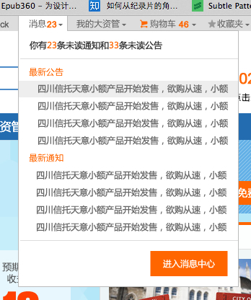  
      交互：标题文字hover：  
       文字链接的hover交互：底色：灰色：#F7F7F7   
      文字：#666666  
       按钮链接的交互：底色：#FFA967 ，文字颜色：白色
   2. 我的大资管  
        
      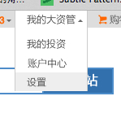  
      交互：标题文字hover  
       文字链接的hover交互：底色：灰色：#F7F7F7   
      文字：#666666
   3. 购物车  
      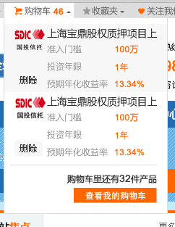  
      每个产品在hover过之后会有灰色底色衬底  
      色彩为：#F7F7F7
   4. 收藏夹，交互同大资管  
      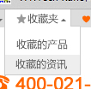
2. 快速通道：快速通道的交互和天猫一致，永远出现在页面的左侧，不随屏幕滚动而消失。  
   如果用户没有登录：无论点任何一个按钮，均提示登录，如下图所示界面：  
   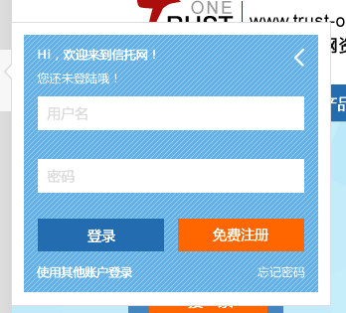
   1. 用户没有登录：点击关闭快速通道之后，关闭按钮旋转405度转成“+”符号，出现如下图左边icon：  
      中心：+ ：点击之后“+“旋转两圈之后消失。同时快速通道隐藏的内容出现。  
      ”+“符号出现和隐藏均有这个动作。  
        
      用户登录之后：  
      点击‘关闭按钮’之后，整个快速通道往左边移出画面，紧接着带有人像icon的图标由左边移动右边，下图所示位置。  
      
   2. hover所有的icon，均有底色衬底，底色为：#F7F7F7
   3. 隐藏菜单的各个按钮交互
      1. 足迹  
         产品和资讯的交互相同  
           
         1. 交互：标题文字hover  
             文字链接的交互：底色：灰色：#F7F7F7   
            文字：#666666 年化收益：#ff6600  
            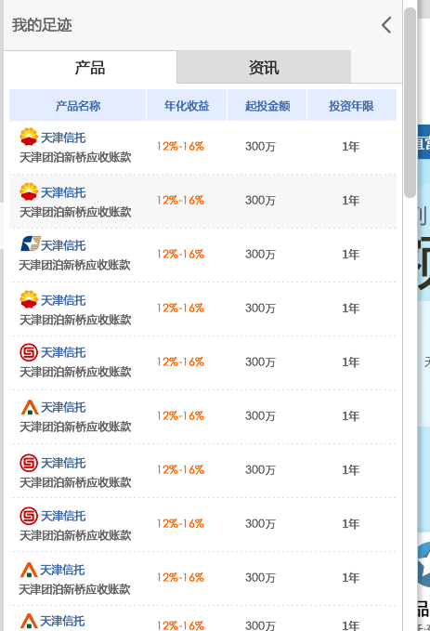  
            整个板块出现：点击‘足迹’，整个板块从‘快速通道’灰色底部由左到右平移出来。  
            右上角‘往右箭头’，点击之后整个板块由右往左消失在快速通道之下。  
            产品和资讯板块做tab切换。切换之后转换底色。
      2. 登录  
           
         交互：  
         按钮交互：  
         hover和点击均保持按钮字体为白色，按钮底色为：  
         #5A87C8  
         

#FFA967  


* + 1. 收益计算器  
       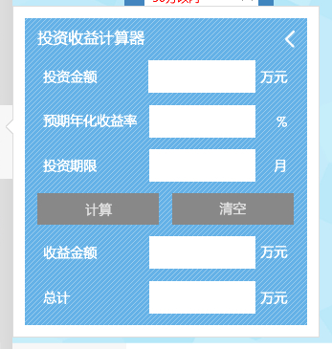  
       交互：  
       在没有任何交互的时候，‘计算’和‘清空’的按钮为灰色，一旦有任何一个地方输入数字，按钮即变成蓝色：  
       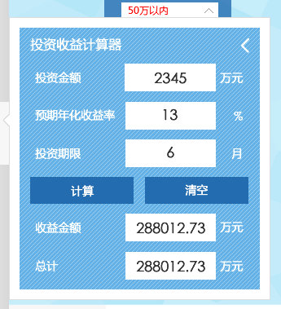  
       按钮交互：  
       hover和点击均保持按钮字体为白色，按钮底色为：  
       #5A87C8  
         
       整个板块出现：点击‘收益计算’，整个板块瞬间出现。  
       右上角‘往右箭头’，点击之后整个板块瞬间消失。  
       右上角箭头交互：  
       hover：  
       箭头往左边移动8px，消失，再循环从老位置开始往左移动  
       （快速通道所有出现箭头的地方，均遵循此交互规则）  
       校验输入提示：

1. 快速搜索区交互：
   1. 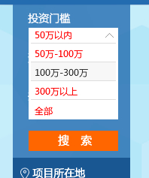  
      点击右角的‘向下箭头’，菜单全部展开，‘向下箭头‘翻转180变成’向上箭头‘，用户可再点收起菜单。  
      菜单hover之后，条目变色：字体：#333333，底色：#F7F7F7   
      搜索按钮交互:  
      hover之后按钮变色：  
      底色：#FFA967 ，文字颜色：白色
   2. 项目所在地和产品类型下面的三个蓝色选项，hover之后的颜色为白色。

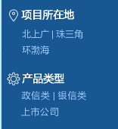

1. 新闻类文字交互：所有文字，hover之后均变色，色标为：#7EA7DB  
   文字字库：微软雅黑，标题字号：14px，简介文字字号：12px  
   苹果系统字库：苹果丽黑  
   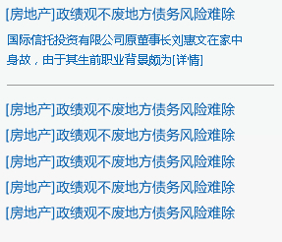
2. 小额产品推荐：
   1. 文字字库：微软雅黑粗体，字号：14px，简介文字字号：12px  
      苹果系统字库：苹果丽黑
   2. 进度条在后台控制，全部变蓝，即为筹款已完成，橙色数字随进度条长度比例，进行数字显示。  
      
   3. 已经筹款完成的按钮，设为不可点得灰色，按钮文字改为‘已售罄’  
      同时上部进度条变为满格，数字变为“100%“  
      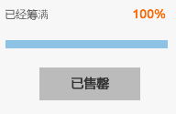
   4. 角标受到后台控制，显示数量最多三个，也有可能只有一个  
      
   5. 按钮hover之后变色， hover之后按钮变色：  
      底色：#FFA967 ，文字颜色：白色
3. 热门信托公司，热门资管公司，分类优选交互  
   该处交互和‘jinfuzi.com’的信托公司首页所见基本一致。  
   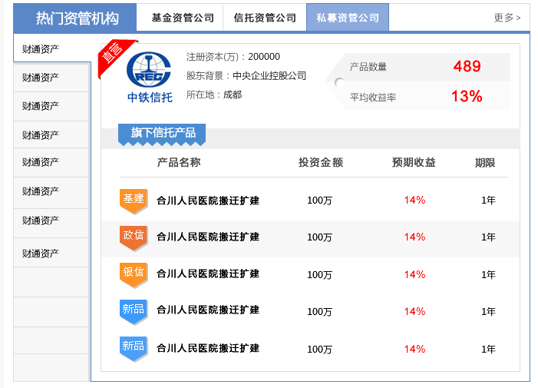  
   左边‘四川信托’等信托公司的底部，有阴影线，中心区的旗下信托产品，鼠标hover之后，每条产品的底部出现灰色框衬托。色标为：#F7F7F7，每个产品的标题均做hover变色。色标为：#7EA7DB 
   1. tab部分的分类，每个分类切换之后，内容相同，tab会做底色蓝色处理，并且勾边，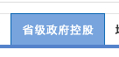，勾边色标：#5A87C8
4. 信托网研究院：所有tab都可点切换，底色为灰色：  
   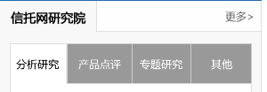  
     
   新闻板块所有出现‘更多>”文字按钮区域的交互：（见第9条）

1. 分类优选交互：  
    hover之后，logo底部会出现灰色块，超出hover感应区，恢复到白色底。  
   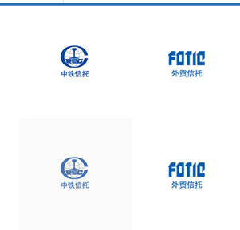
2. “更多”按钮的交互：   
   默认：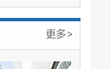  
   hover之后，箭头往右移动7px：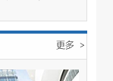  
   鼠标离开，箭头又恢复到原来位置。
3. 登录的交互：

* + - * 1. 登录区，在没有登录时，效果如下：  
             
           登录按钮hover：  
           hover和点击均保持按钮字体为白色，按钮底色为：  
           #7EA7DB  
             
           橙色按钮hover的底色：#FFA967  
           
        2. 登录之后，效果如下：  
           